Отчет о проделанной работе МБУ ДК «Восток»
за период с 02 сентября по 08 октября 2023 года

05.10 в киноконцертном зале Дома культуры «Восток» состоялся праздничный концерт посвященный Дню учителя «Учителями славится Россия». Словами благодарности, уважения, признательности и пышными букетами цветов был отмечен труд учителей. Для них звучали песни о школе и учителях, были показаны танцевальные номера. Все присутствующие получили большой эмоциональный заряд и огромное удовольствие.
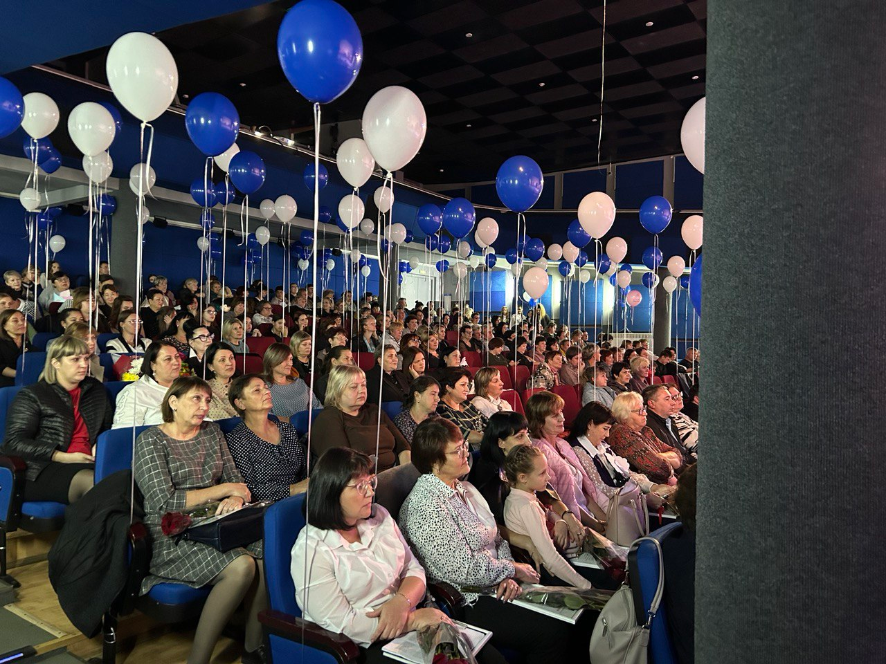
06.10 в малом зале состояласть молодежная дискотека, ставшая уже традиционным мероприятием Дома культуры. Участники танцевали под зажигательные треки российских исполнителей, общались друг с другом и с удовольствием проводили свое свободное время.
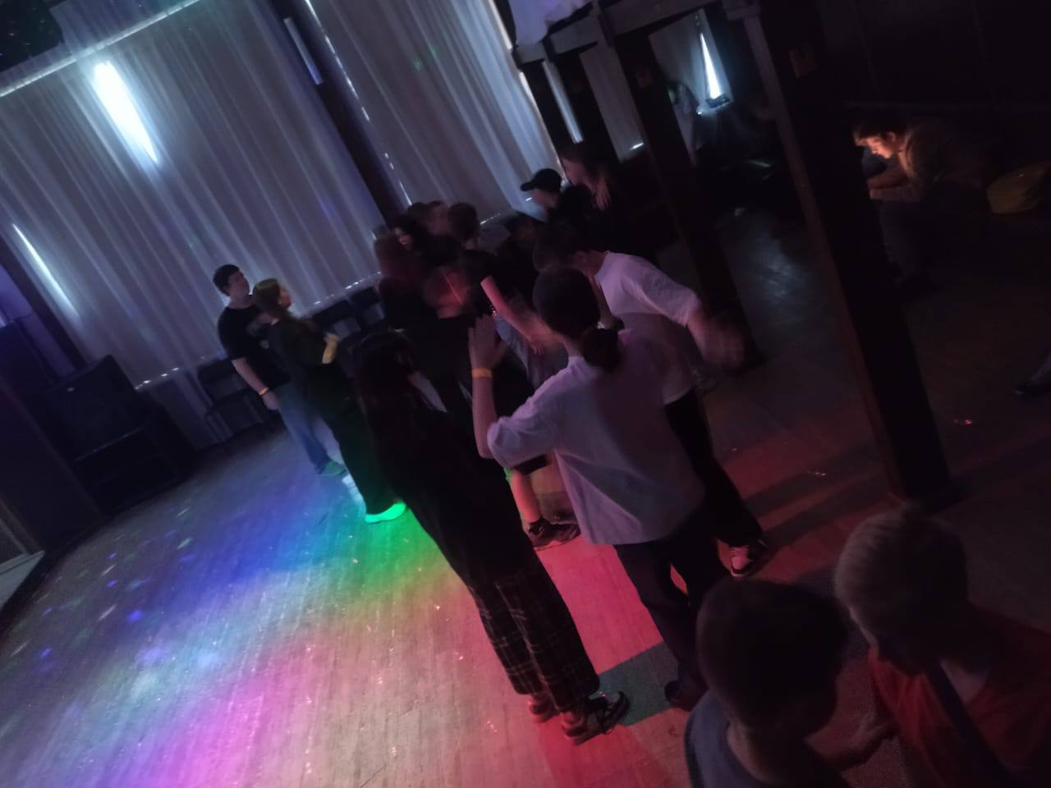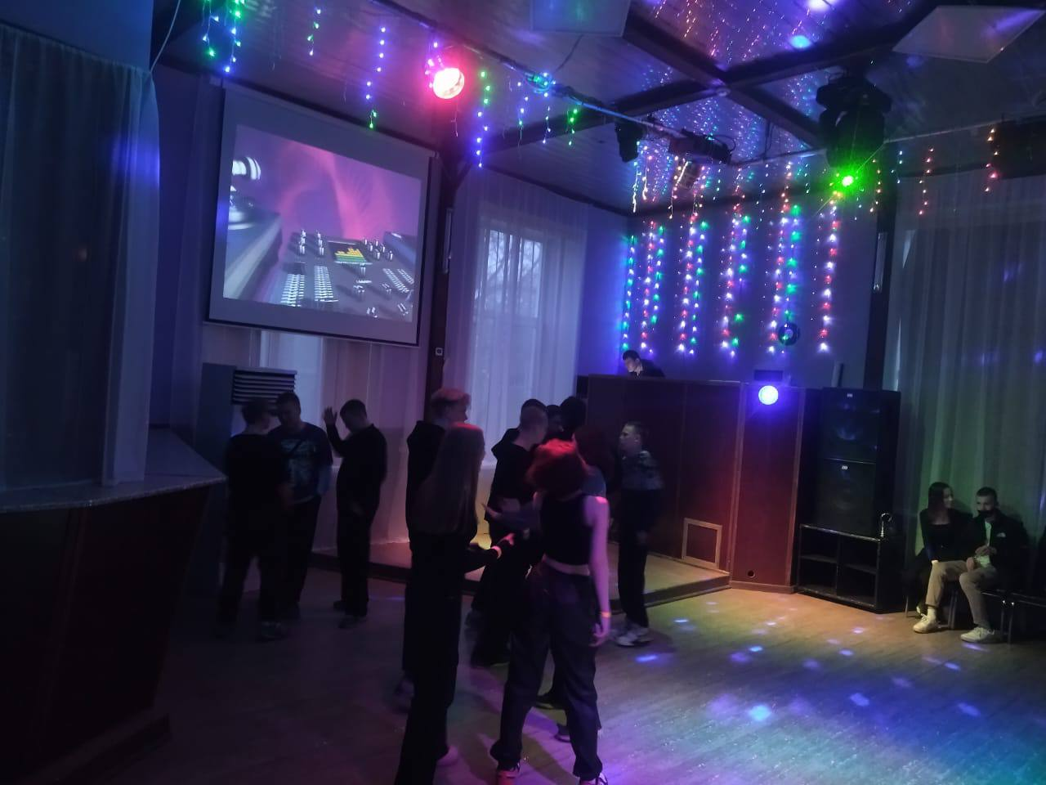
07.10 на городской площади традиционно проходила субботняя «Зарядка Чемпионов». «Зарядку Чемпионов» проводил Гуйо Максим - Руководитель СК СВЯТОГОР; КМС по рукопашному бою; Чемпион России по троеборью.
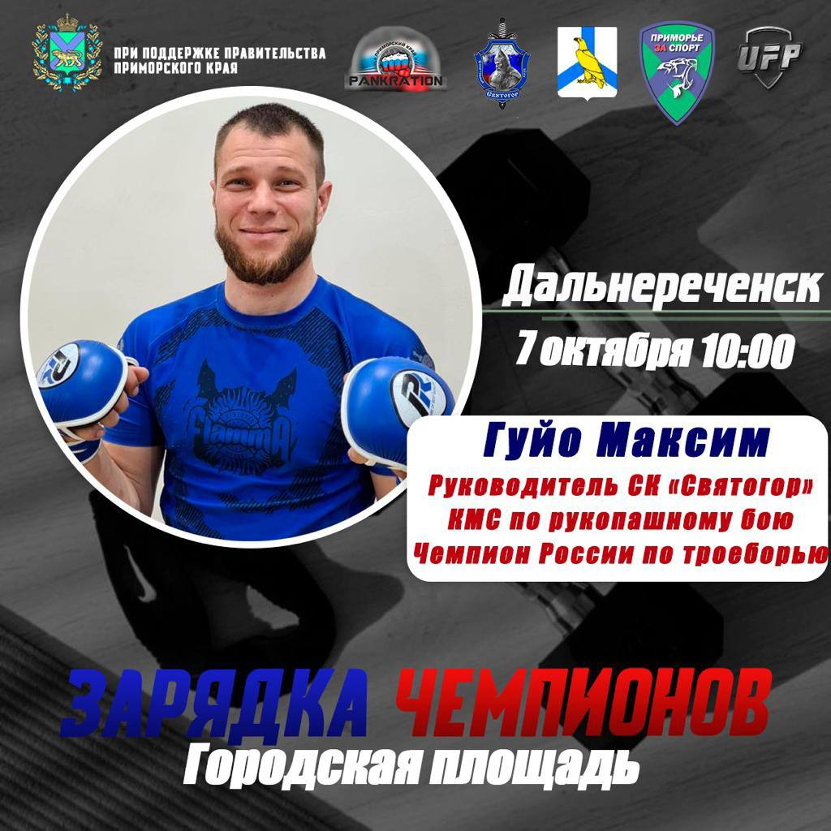
07.10 в малом зале прошло мероприятие, посвященное новому Всероссийскому празднику - Дню беременных. На мероприятии присутствовали эксперты из различных сфер (врач акушер-гинеколог, психолог, представитель ЗАГСа и другие), которые провели лекционные мероприятия для женщин, где рассказали о важности бережного отношения к своему здоровью и здоровью ребенка, о льготах и выплатах на детей. Будущие мамы получили подробную информацию и буклеты, а также задали интересующие их вопросы. А артисты Дома культуры «Восток» подарили всем присутствующим музыкальные подарки.
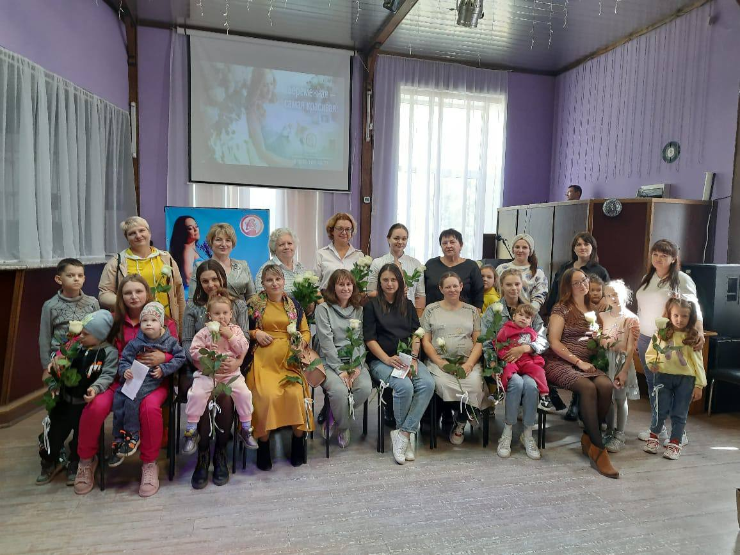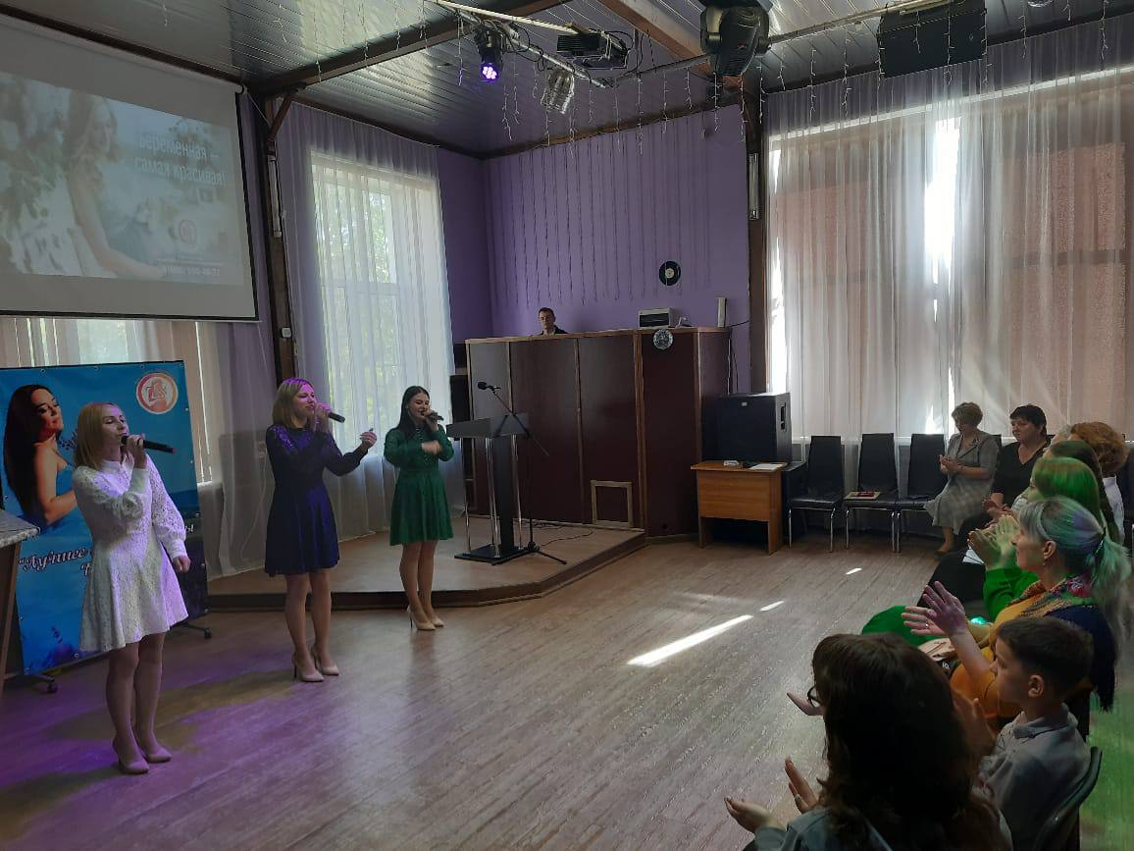

Отчет о проделанной работе Клуба «Космос» село Грушевое
03.10 сотрудники клуба «Космос» провели акцию к Дню пожилого человека «Тепло души». Участники акции посетили на дому людей старшего поколения и поздравили с добрым и светлым праздником.
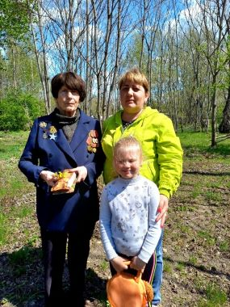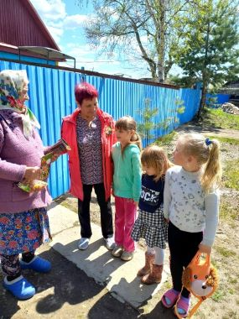
05.10 в клубе «Космос» прошла развлекательная программа 50+ «Встреча добрых друзей». Гости мероприятия активно участвовали в интересных конкурсах, играх и викторинах. Программа прошла в дружеской и душевной обстановке.
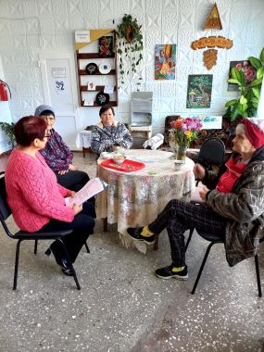

06.10 в клубе «Космос» для жителей села состоялся познавательный час у выставки «Юные художники». Участники выставки удивили всех своей фантазией, оригинальностью и творческими способностями.
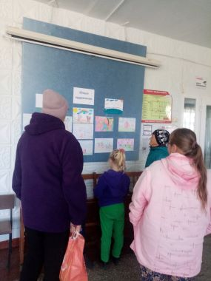
07.10 в клубе «Космос» прошла игровая программа «Час загадок». В начале мероприятия ведущие рассказали, что такое загадки, для чего они нужны, а потом вместе с детьми совершили путешествие в удивительный мир загадок.
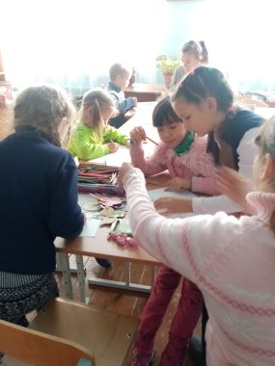
07.10 в клубе «Космос» провели познавательный час для молодёжи «На пороге взросления». Ведущая вместе с участниками провела беседу о том, что такое жизнь, в чём её смысл. И чтобы стать взрослым, к этому надо готовиться: много трудиться над собой, совершенствоваться, заниматься самовоспитанием.
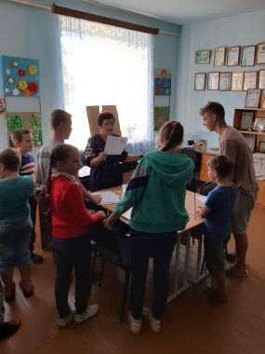
07.10 в клубе «Космос» состоялся танцевальный вечер для молодёжи «Молодёжный пазл». Яркая светомузыка, заводные песни и хорошее настроение-вот, что нужно для проведения молодёжной вечеринки.
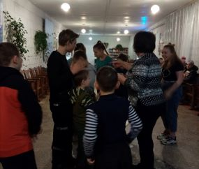

Отчет проделанной работе Лазовского клуба филиала МБУ ДК «Восток»

03.10 в Лазовском клубе проведена концертная программа для жителей села «С открытым сердцем и добрым словом». Мероприятие приурочено к Международному дню пожилого человека. Прозвучали слова поздравления и музыкальные номера от творческих коллективов Лазовского клуба и гостей программы ДК «Сибирцева»
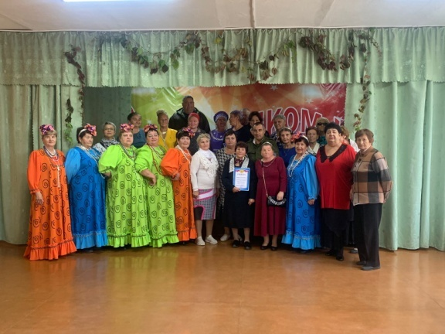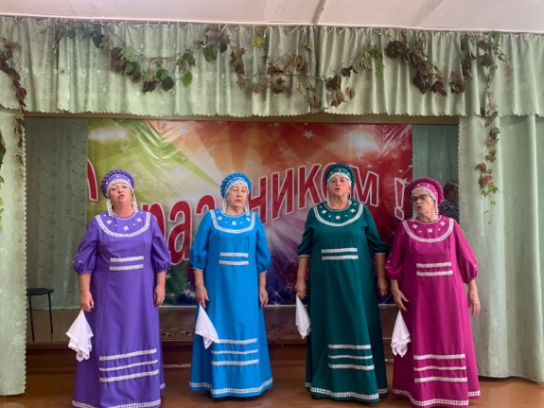
03.10 в Лазовском клубе проведена развлекательная программа для 50+ «В душе мы молодые». Участники программы пели песни, читали стихи, танцевали, приняли участие в шуточных сценках.
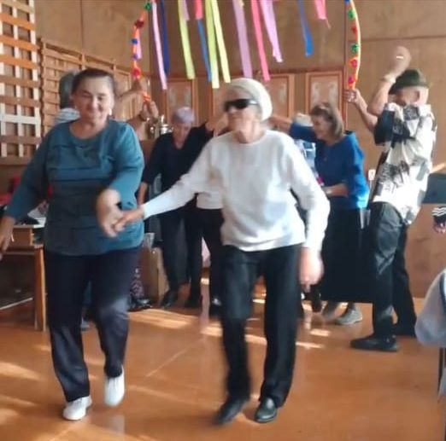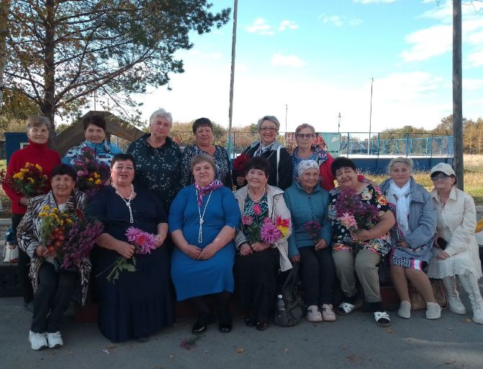
04.10 в Лазо по улице Советской, 54 (дом общего пользования) прошел круглый стол «Душе не хочется покоя». Мероприятие приурочено к Международному дню пожилого человека. Участниками мероприятия стали люди с ограниченными возможностями и попавшие в трудную жизненную ситуацию. За чашкой чая принемали поздравления с праздником.
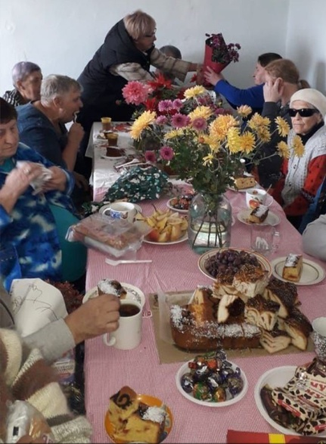

06.10 в МБОУ «СОШ №5» проведена познавательная программа для детей «Звуки России в русских народных инструментах». Участники программы познакомились с некоторыми представленными музыкальными инструментами, попробывали на них играть и даже создали небольшой ансамбль .

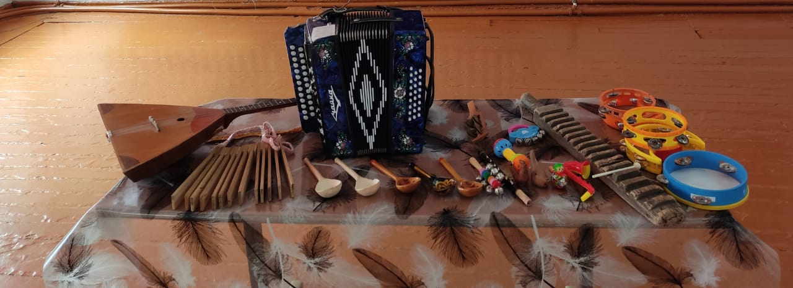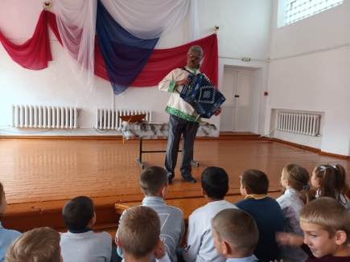

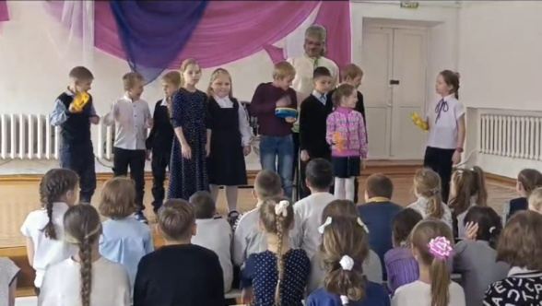

06.10 в Лазовском клубе проведена беседа для молодежи «Наркотики – это смерть» . Обсудили важную тему совремнности о борьбе с наркотиками и его негативном воздействии на физическое здоровье человека и его социальное благополучие.
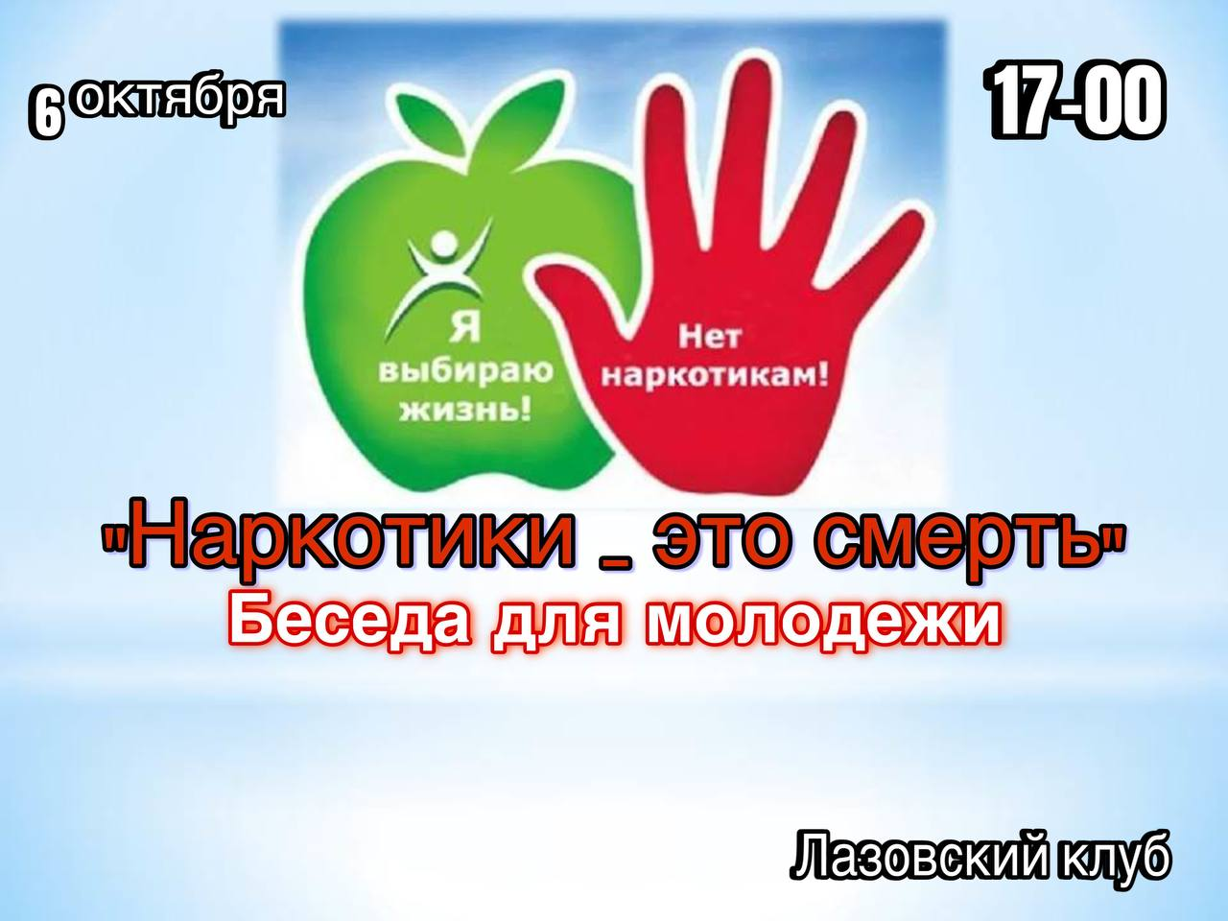

07.10 в Лазовском клубе проведена танцевальная программа для молодежи «Осенний каламбур». Участники мероприятии весело с размахом отмечали приход золотой осени. Веселые современные треки звучали в течении всего вечера.
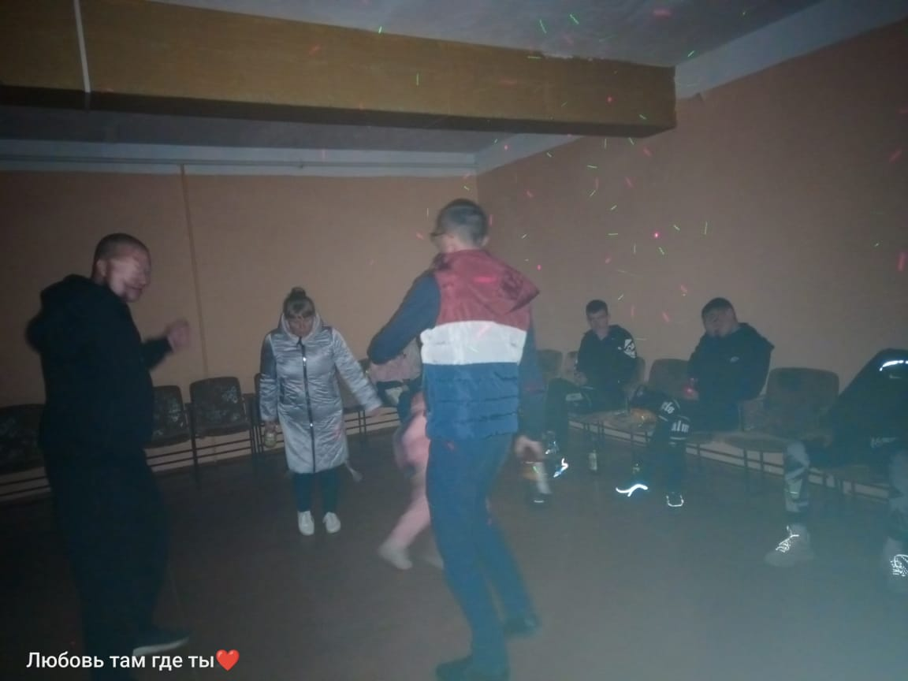

Отчет Дома культуры имени В. Сибирцева
02.10 в Доме культуры имени В.Сибирцева прошла развлекательная программа «Нам года не беда», посвященная Дню пожилых людей. В этот день каждый гость мероприятия мог проявить себя в творчестве: спеть песню, станцевать, прочитать любимое стихотворение, поучаствовать в конкурсах, угостится горячим чаем и ароматным пирогом.
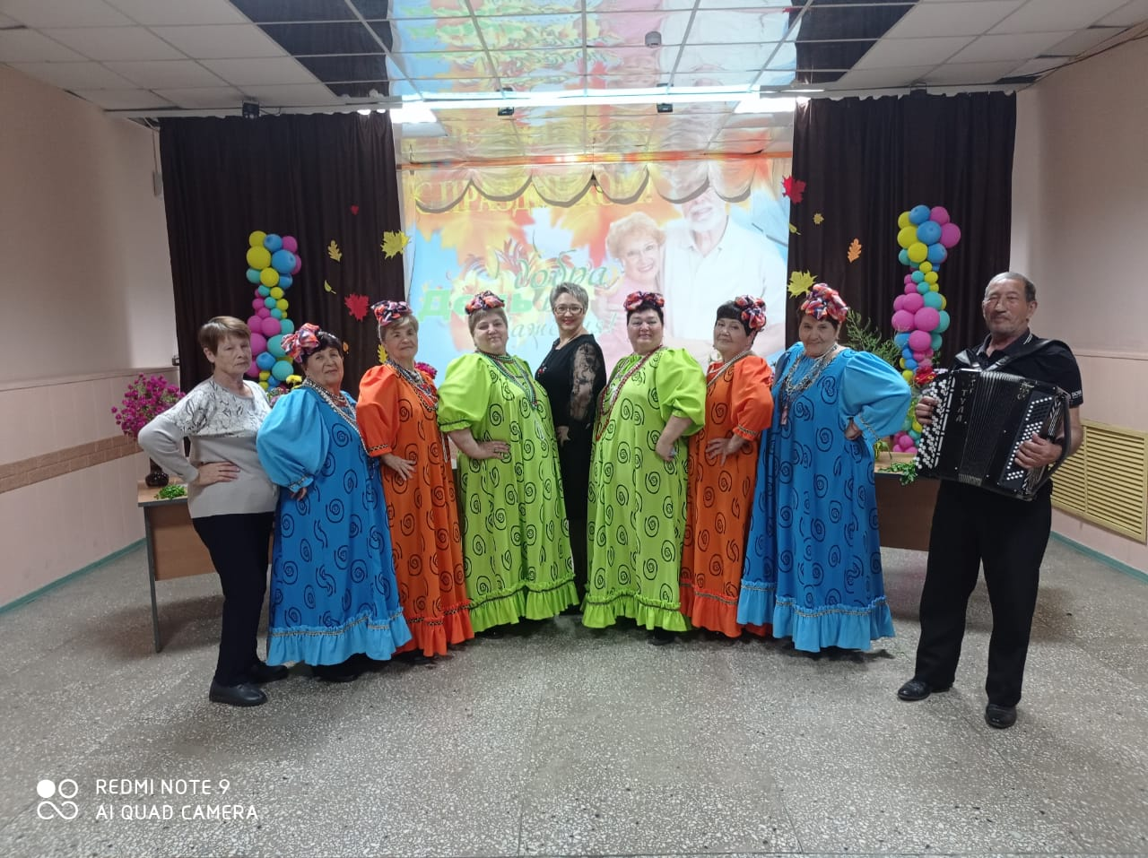
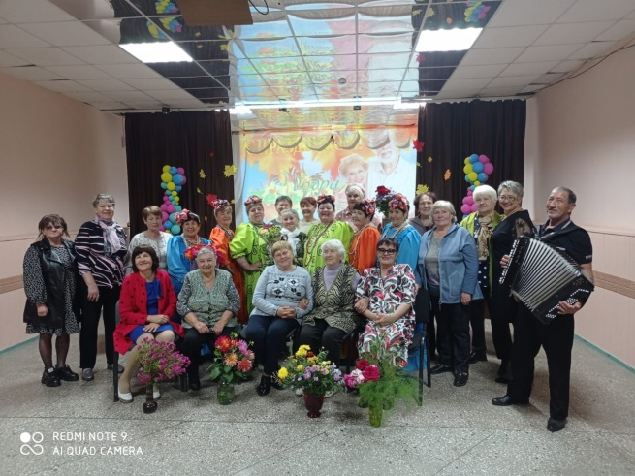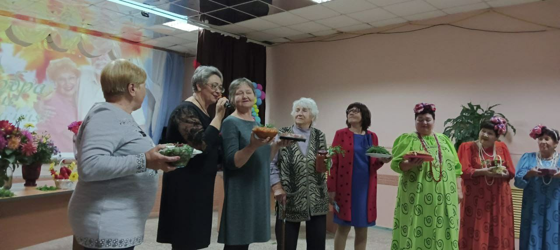

06.10 в фойе Дома культуры ко Дням памяти Великого русского поэта А.С. Пушкина, оформлена выставка детского рисунка «У Лукоморья». А также прошел показ мультипликационного фильма «Сказка о мертвой царевне и о семи богатырях».
